NOMENGLATURA

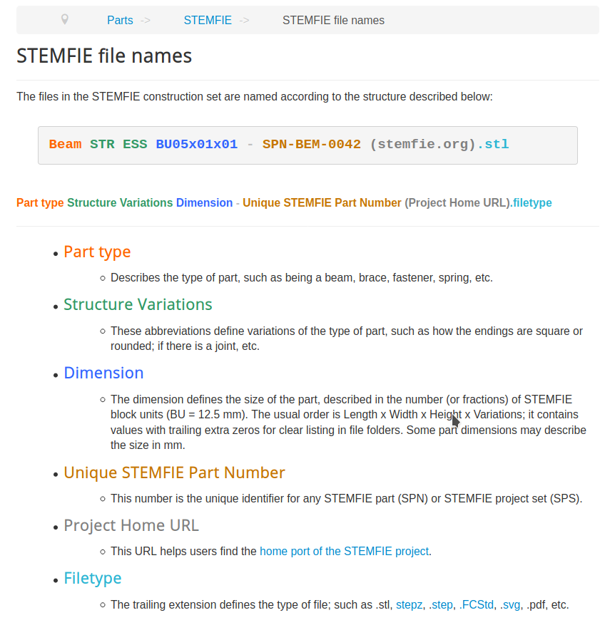

Vigas – (Beam)

Beam STR BXS ESS
Beam - Straight - Box-Section - Ending Square/Square

Hay dos tipos:
* Hueca completa
* Con 1 cuadrado en inicio y final (estas empiezan en 3 agujeros)

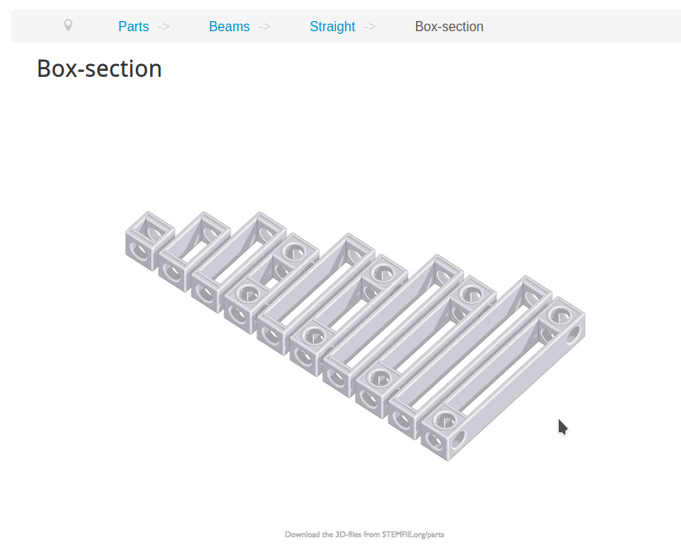

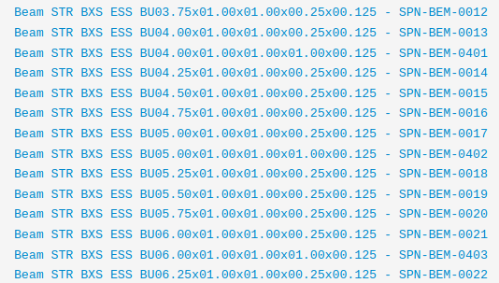

Beam STR ESS
Beam - Straight - Ending Square/Square

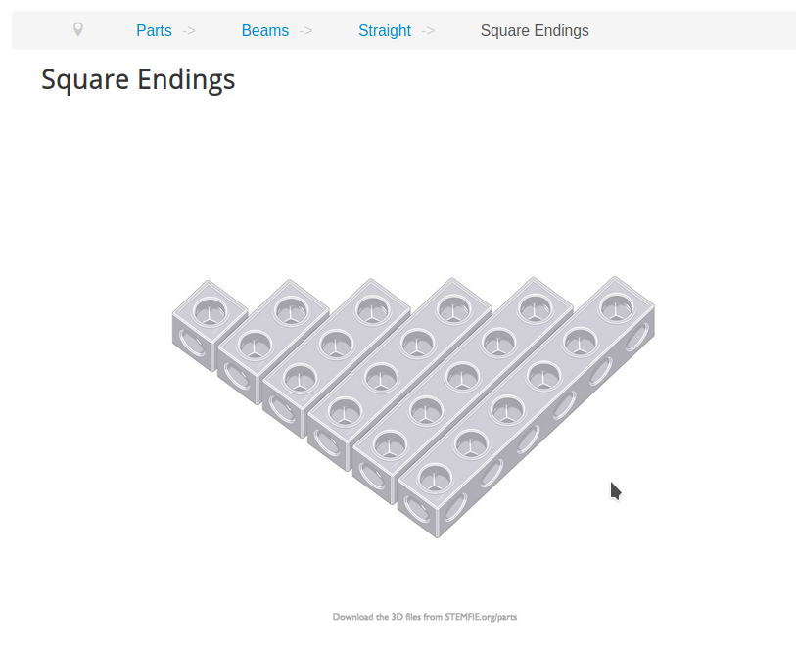
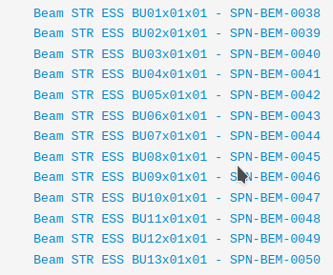

Esta definido por Numero de Agujeros TOTAL (N_Agujeros).

STR ERR
Beam - Straight - Ending Round/Round

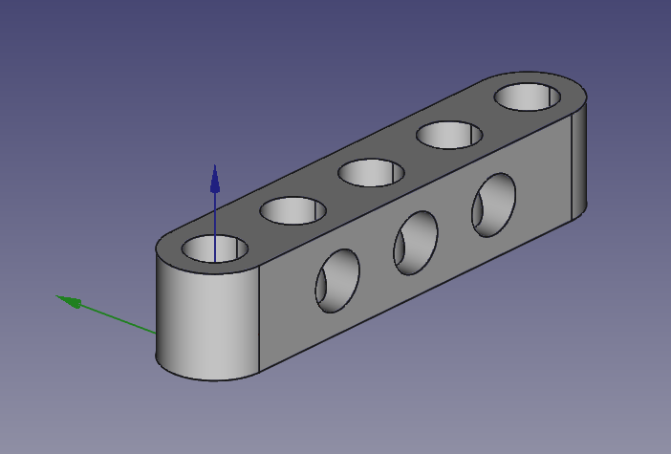

Esta definido por Numero de Agujeros TOTAL (N_Agujeros).

BEM STR ESS JMC
Beam - Straight - Ending Square/Square - Jointed - Mortice - Centered
BEM STR ESS JMSE
Beam - Straight - Ending Square/Square - Jointed - Mortice - Single-ended
BEM STR ESS JMDE
Beam - Straight - Ending Square/Square - Jointed - Mortice - Double-ended
BEM STR ESS JM&T
Beam - Straight - Ending Square/Square - Jointed - Mortice & Tenon
BEM STR ESS JTSE
Beam - Straight - Ending Square/Square - Jointed - Tenon - Single-ended
BEM STR ESS JTDE
Beam - Straight - Ending Square/Square - Jointed - Tenon - Double-ended
BEM STR ESS JLDE
Beam - Straight - Ending Square/Square - Jointed - Lap - Double-ended
BEM STR ESS JLSE
Beam - Straight - Ending Square/Square - Jointed - Lap - Single-ended
BEM STR ERS JLSE
Beam - Straight - Ending Round/Square - Jointed - Lap - Single-ended
BEM STR ESR JLSE
Beam - Straight - Ending Square/Round - Jointed - Lap - Single-ended
BEM STR ESR JLSER90
Beam - Straight - Ending Square/Round - Jointed - Lap - Single-ended - 90° Rotated
AGD ESS USH SYM
Beam - Angled - Ending Square/Square - U-shaped - Symmetric

Beam AGD ESS USH SYM
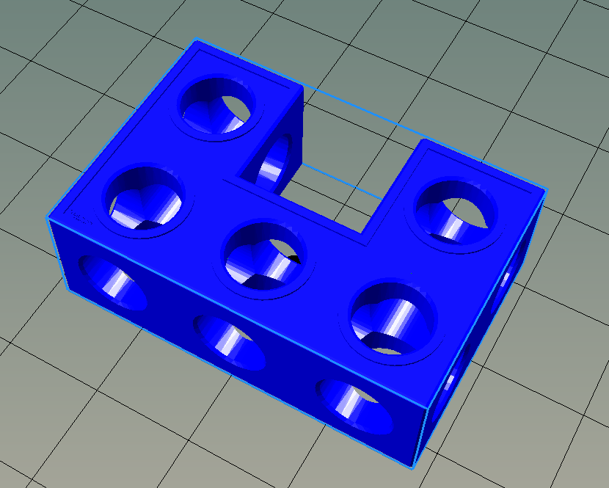

Beam STR BEM
Beam Matrix

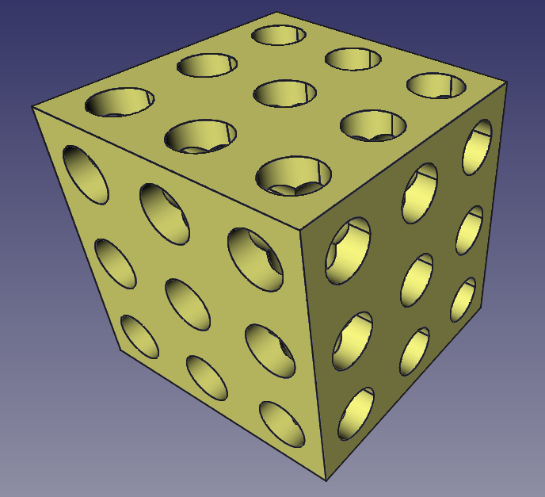
Esta definido por:
* Numero de Agujeros en X (N_Agujeros_X)
* Numero de Agujeros en Y (N_Agujeros_Y)
* Numero de Agujeros en Z (N_Agujeros_Z)

Beam STR BED
Beam Double

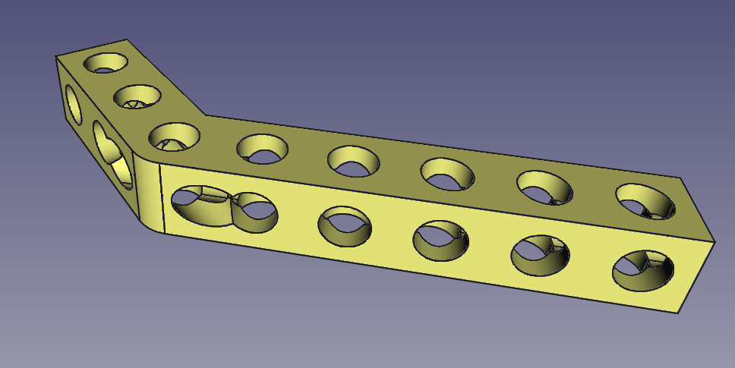

Esta definido por:
* Numero de Agujeros en X (N_Agujeros_X)
* Numero de Agujeros en Angulo (N_Agujeros_Y)
* Angulo.

Beam STR BET
Beam Triple

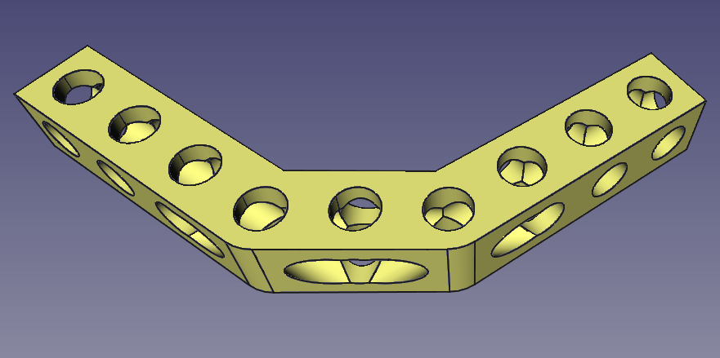

Esta definido por:
* Numero de Agujeros en Centro (N_Agujeros_X)
* Numero de Agujeros en Angulo Derecho (N_Agujeros_Dch)
* Numero de Agujeros en Angulo Izq (N_Agujeros_Izq)
* Angulo.

Brazos – (Braces)

Braces STR STD ERR
Brace - Straight - Ending Round Round

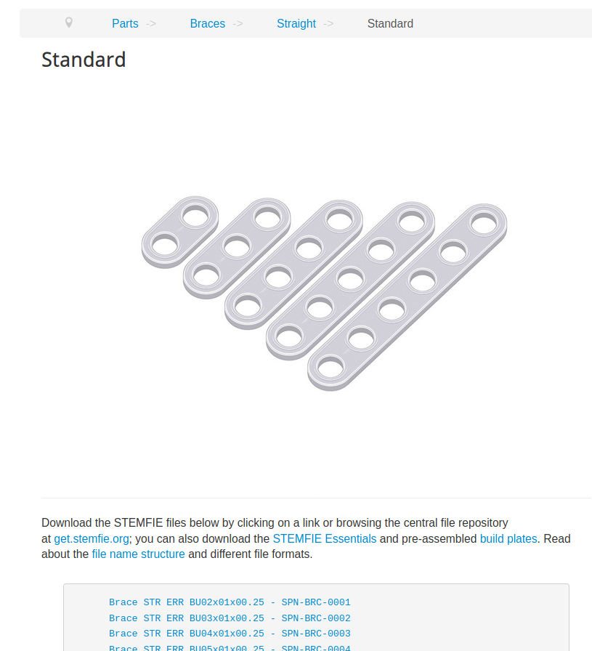

Esta definido por Numero de Agujeros TOTAL (N_Agujeros_Total).

CRN ERR SYM

Braces CRN ERR ASYM

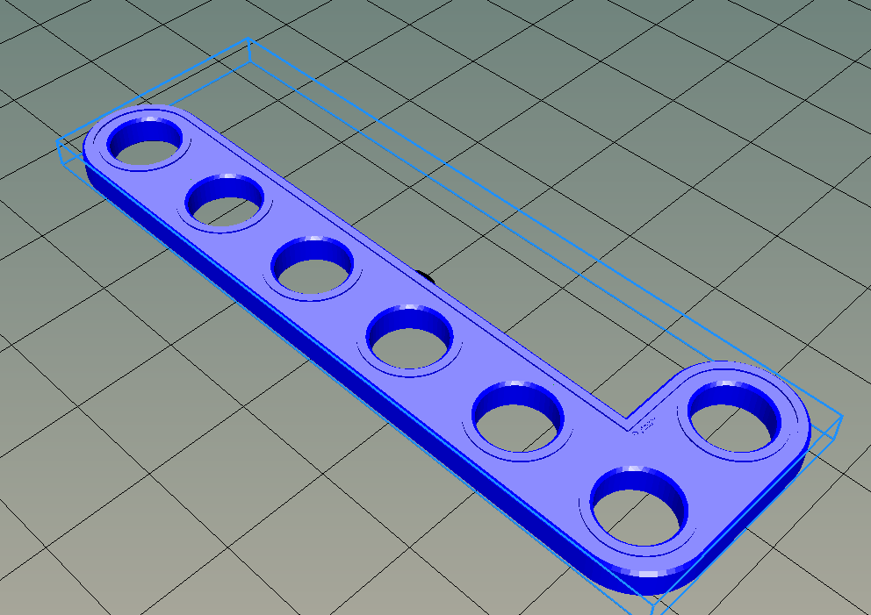
Esta definido por:
* Numero de Agujeros en X (N_Agujeros_X)
* Numero de Agujeros en Y (N_Agujeros_Y)

Braces STR SLT FL ERR
Brace - Straight - Slotted - Full Length - Ending Round Round

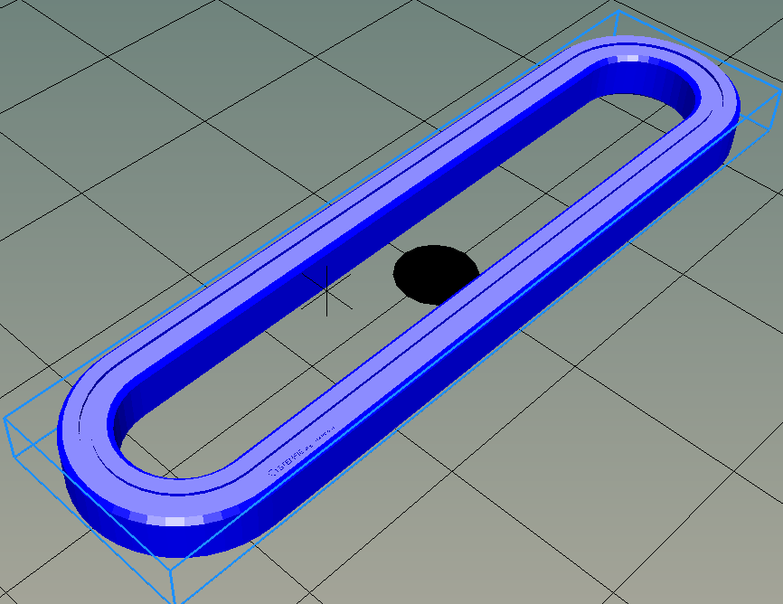

Esta definido por Numero de Agujeros TOTAL (N_Agujeros_Total) todo el interior es Rasgado.

Braces STR SLT SE ERR
Brace - Straight - Slotted - Single End - Ending Round Round

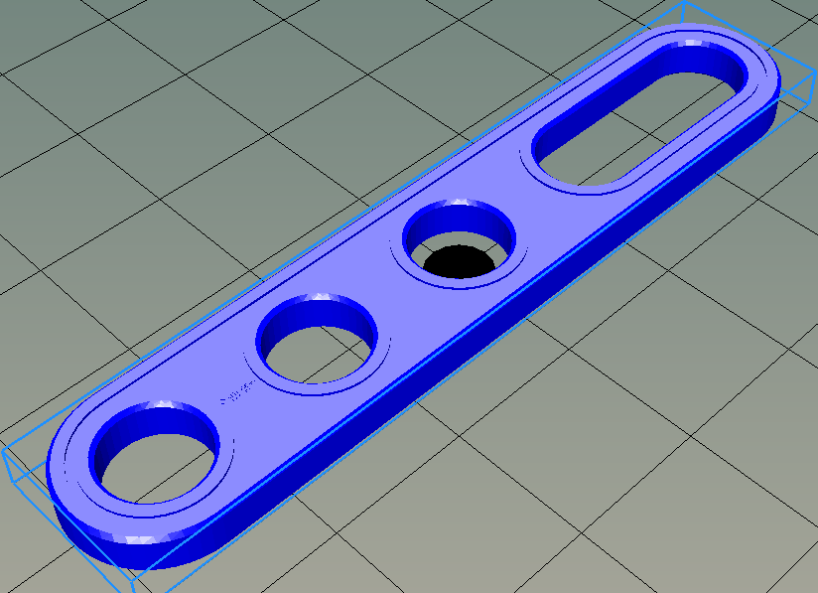
Banco trabajo Stemfie-3
Esta definido por Numero de Agujeros TOTAL (N_Agujeros_Total) y Numero Agujeros Rasgados (N_Agujeros_Rasgados) un extremo.

Braces STR SLT BE SYM ERR

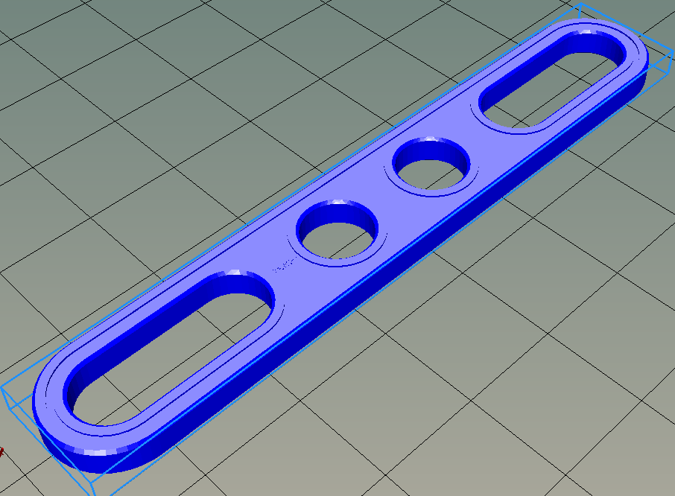

Esta definido por Numero de Agujeros TOTAL (N_Agujeros_Total) y Numero Agujeros Rasgados (N_Agujeros_Rasgados) en los extremos, los cuales son simétricos.

Braces STR SLT CNT ERR

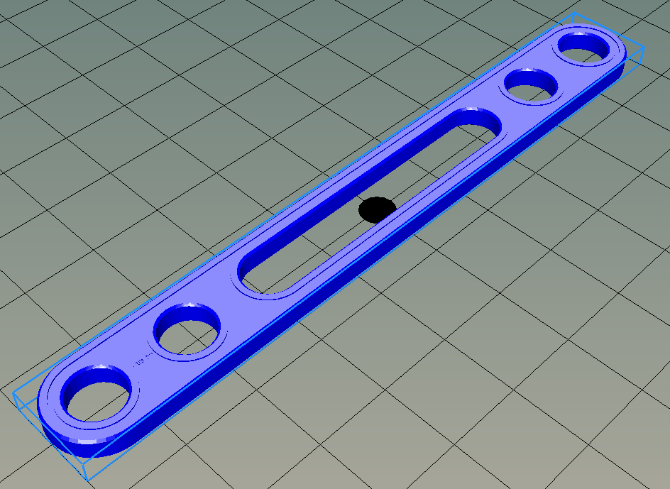

Esta definido por Numero de Agujeros TOTAL (N_Agujeros_Total) y Numero Agujeros Rasgados (N_Agujeros_Rasgados) en el centro.

STR SLT SQT ERR
STR SLT ALT ERR

Braces STR STD BRM

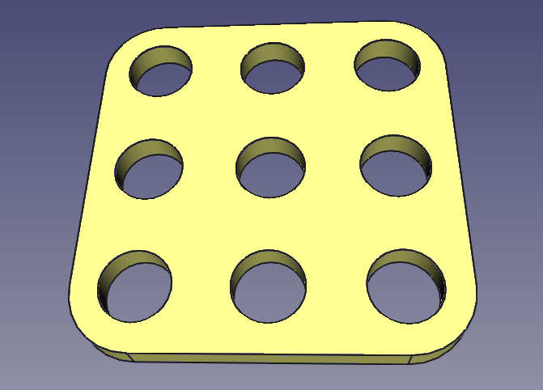

Esta definido por Numero de Agujeros en X (N_Agujeros_X) y Numero de Agujeros en Y (N_Agujeros_Y).

Braces STR STD BRD_AZ
Brace Double Rot Axis Z

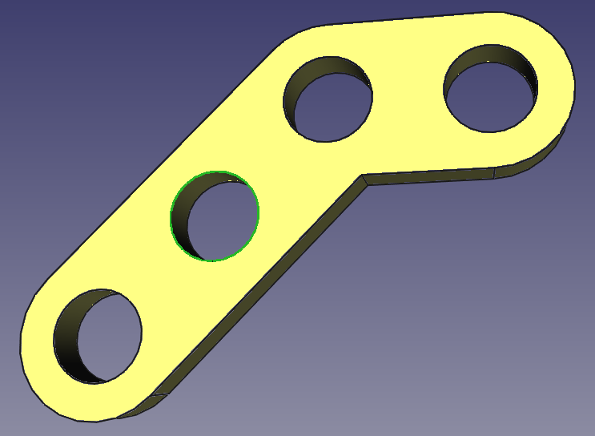

Esta definido por Numero de Agujeros en X (N_Agujeros_X), Numero de Agujeros en Angulo (N_Agujeros_Y) y Angulo, Limitado de 40 a 180.

Braces STR STD BRD_AY
Brace Double Rot Axis Y
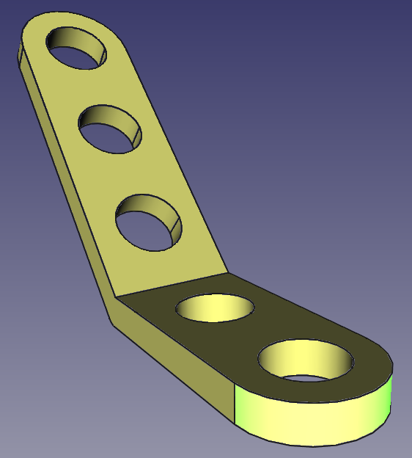

Esta definido por Numero de Agujeros en X (N_Agujeros_X), Numero de Agujeros en Angulo (N_Agujeros_Y) y Angulo, Limitado de 20 a 180.

Braces STR STD BRT_AZ
Brace Triple Rot Axis Z

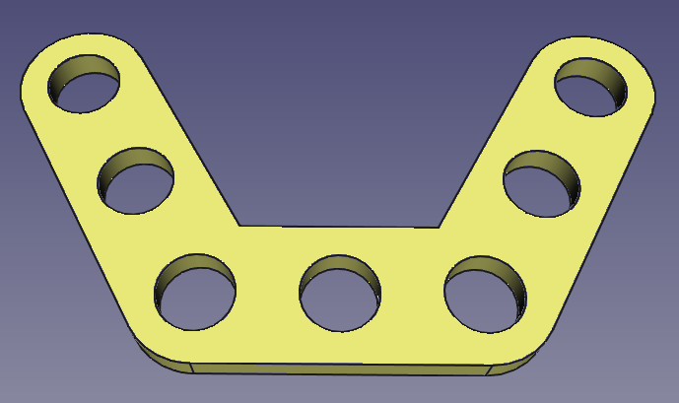

Esta definido por :
* Numero de Agujeros en X (N_Agujeros_X)
* Numero de Agujeros en Angulo1 (N_Agujeros_Y1)
* Numero de Agujeros en Angulo2 (N_Agujeros_Y2)
* Angulo, Limitado de 90 a 180.

Braces STR STD BRT_AY
Brace Triple Rot Axis Y

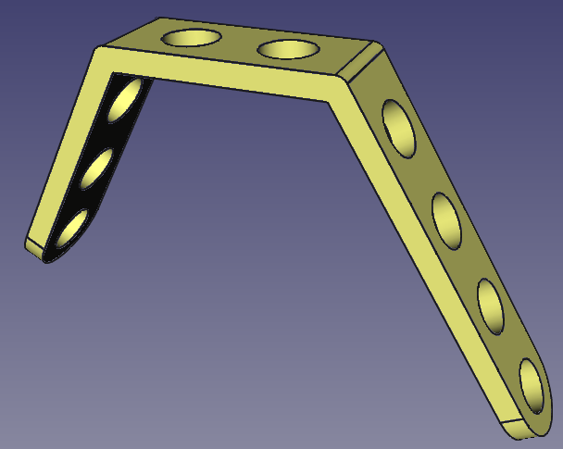

Esta definido por:
* Numero de Agujeros en X (N_Agujeros_X)
* Numero de Agujeros en Angulo1 (N_Agujeros_Y1)
* Numero de Agujeros en Angulo2 (N_Agujeros_Y2)
* Angulo, Limitado de 90 a 180.

Braces STR STD CR
Brace Cross

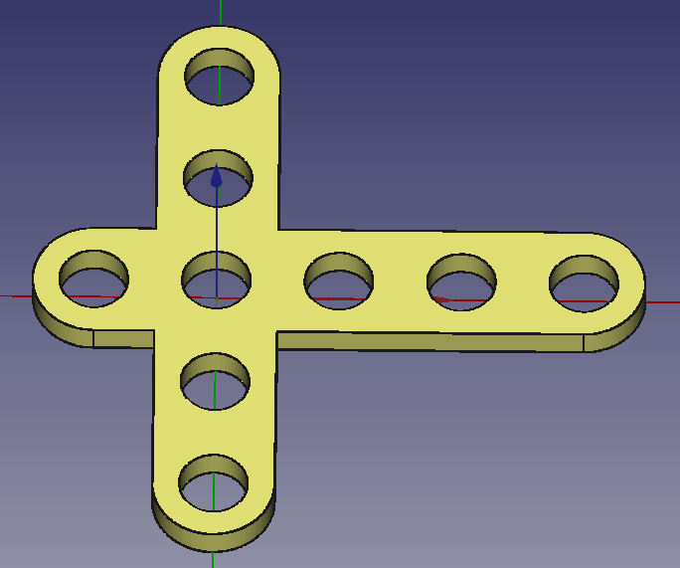

Esta definido por:
* Numero de Agujeros en X (N_Agujeros_X)
* Numero de Agujeros en Y (N_Agujeros_Y)
* Numero de Agujeros en -X (N_Agujeros_X1)
* Numero de Agujeros en -Y (N_Agujeros_Y1)

Conectores – (Connectors)

Connectors THR-H BEM SFT

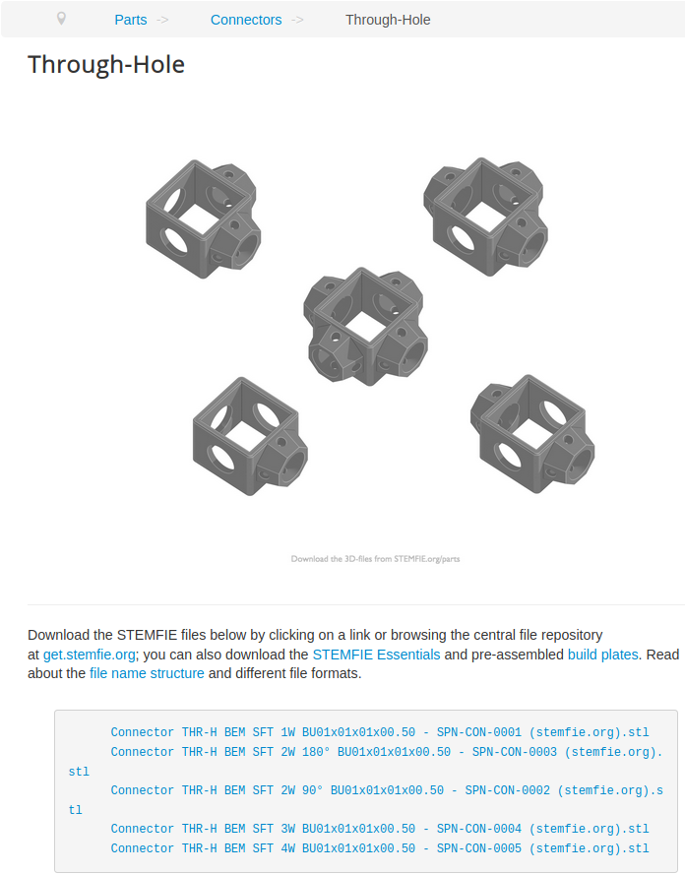

Tornilleria – (Fasteners)

Nut PH CL

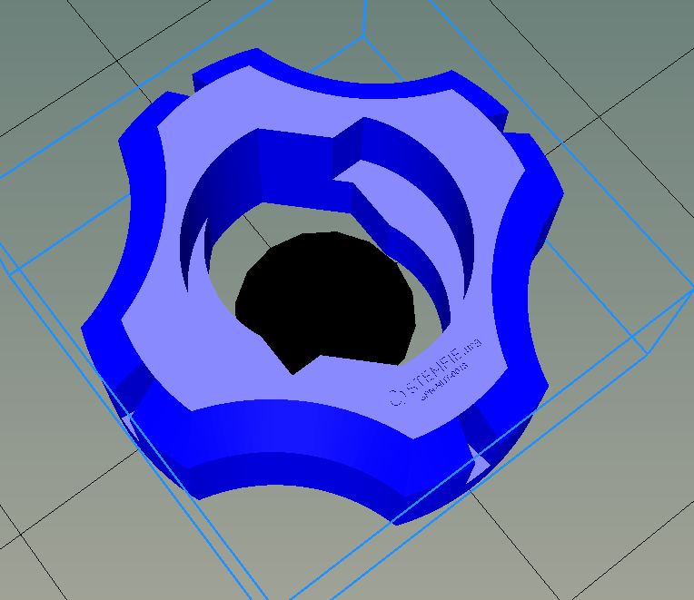

Nut CPN RH

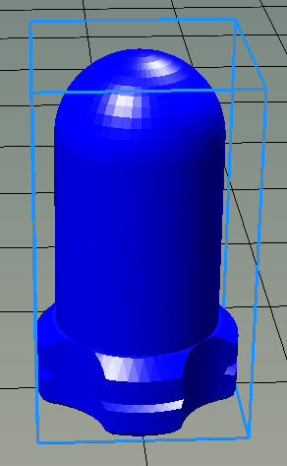

Nut RH

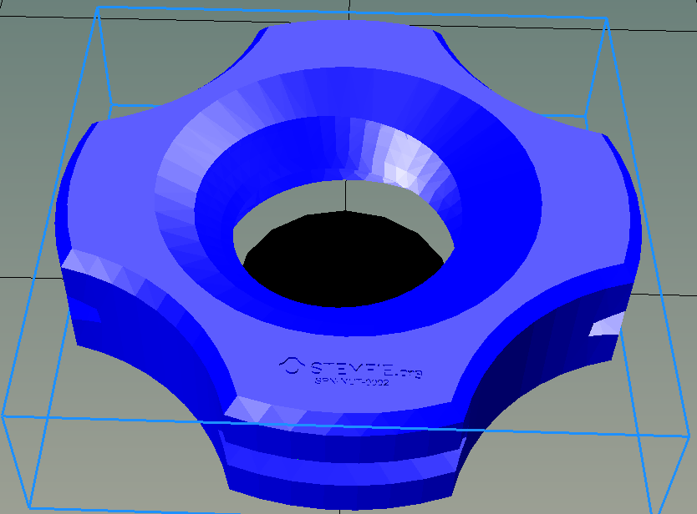

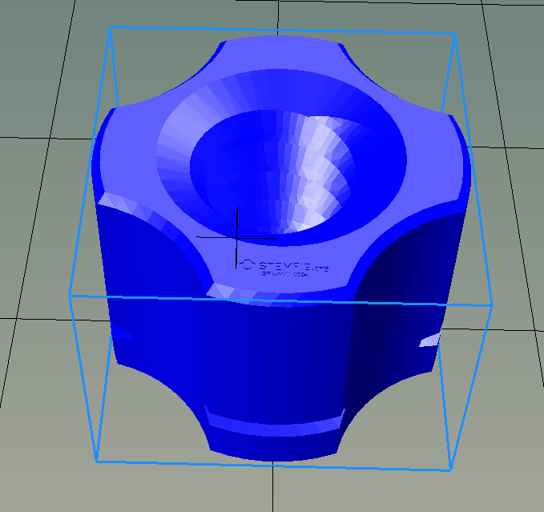
Varia en altura de 0.25 hasta 5, cada 0.25mm

Pin CL RHD

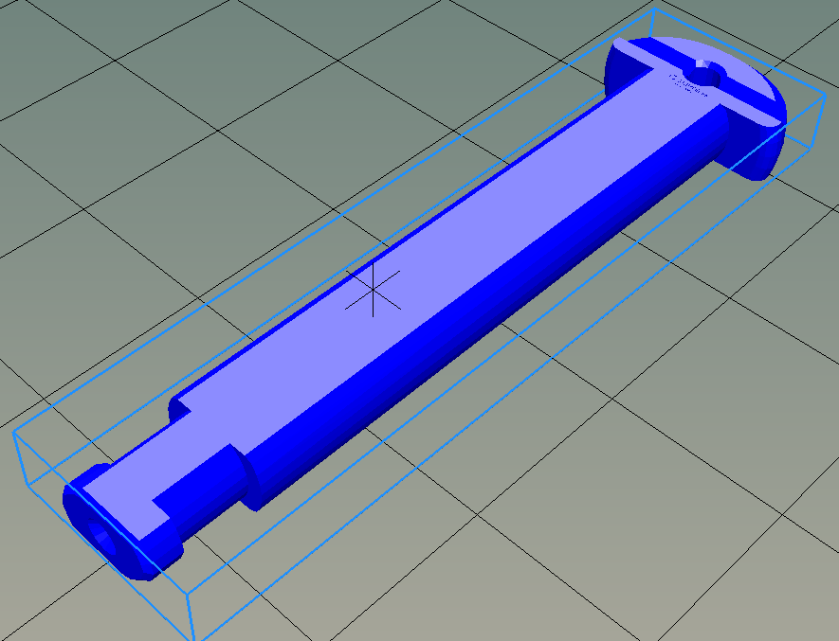
Desde 0.25 hasta 10mm. Cada 0.25.

Pin SPP INR LCT BDR

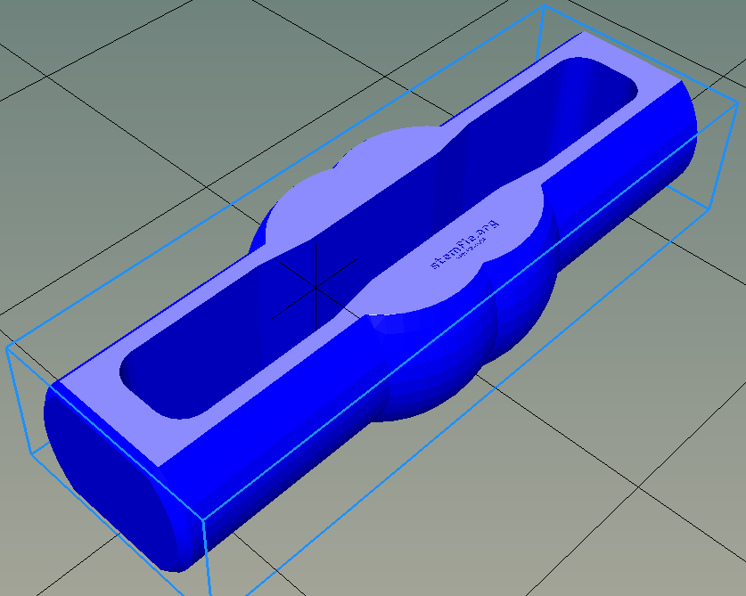

Screw RHD RH

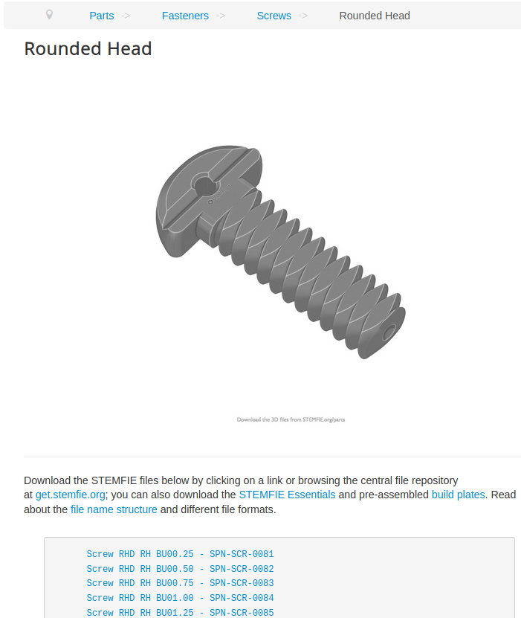

Desde 0.25 hasta 10mm. Cada 0.25.

Shoulder Screw RHD RH

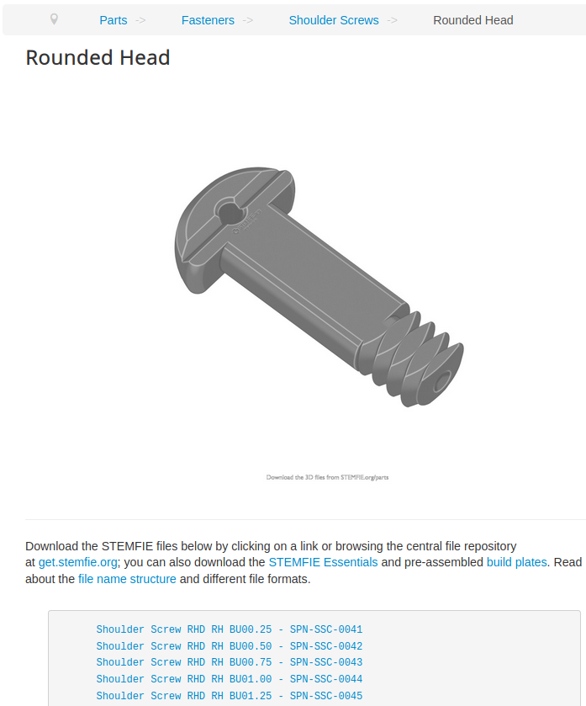
Desde 0.25 hasta 10mm. Cada 0.25.

Washer FXD

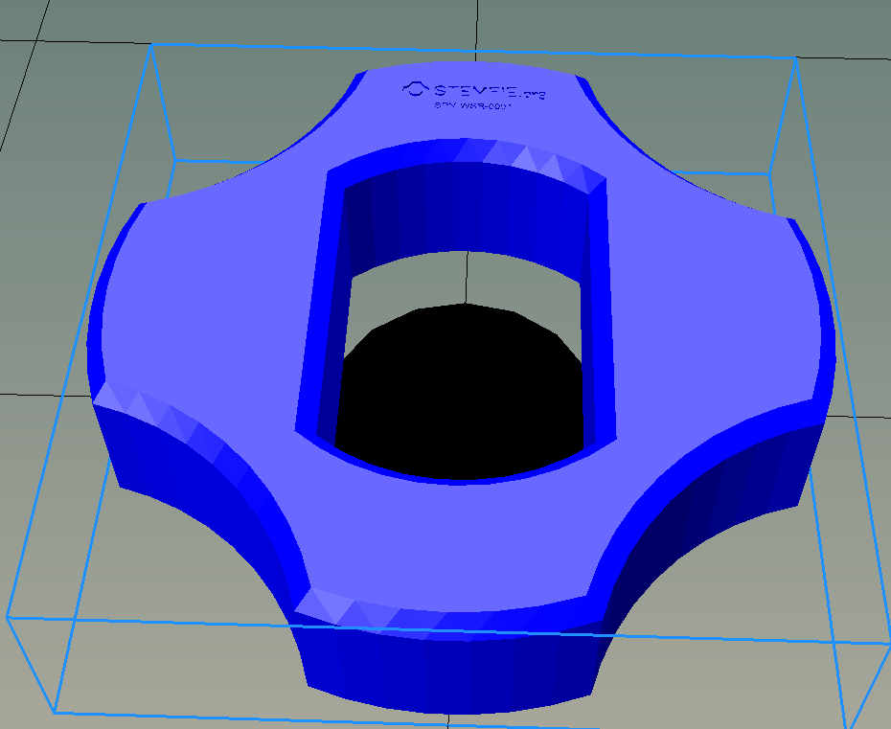

Washer FRE

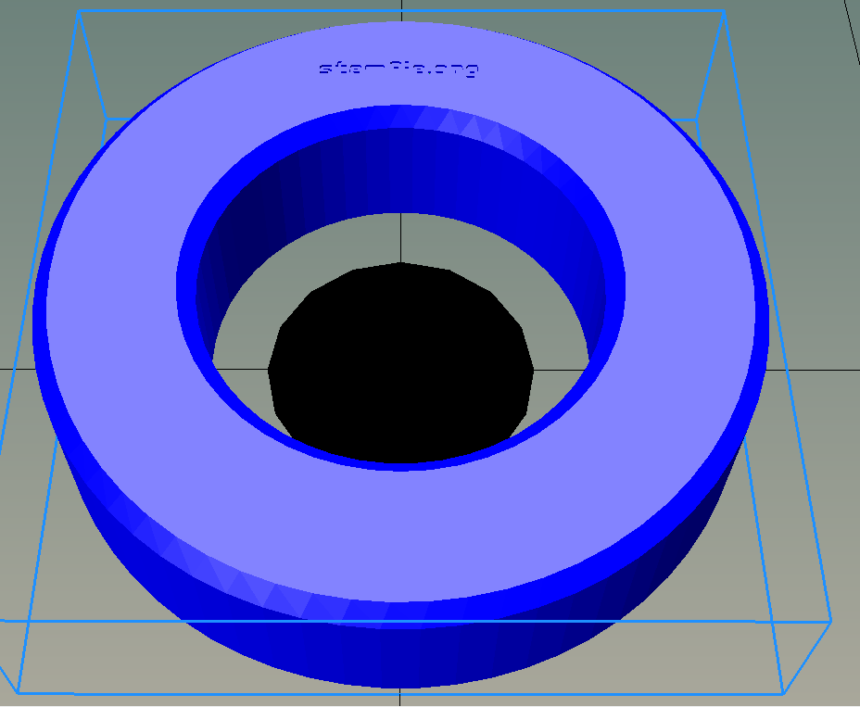

Shaft PLN

